Laboratorio 4
Interfaces y Junit tests
Competencias por desarrollar:
- Diseñar los componentes de un programa que resuelvan la situación planteada usando un diagrama de clases en UML.
- Implementa un programa que corresponda al diseño elaborado y resuelva la situación planteada usando los principios de diseño estudiados.
- Hace un buen uso de interfaces, aprovechando su flexibilidad.
- Usar Junit test y explorar los diferentes escenarios
Situación por resolver:

Luego de la exitosa construcción del dashboard que hicimos, ahora nos han solicitado que exploremos desarrollar por completo la solución del widget "Lista de tareas".
Para este prototipo, la idea es que esta primera versión tenga su propio controlador y su propia vista. Ya se ha comenzado con el diseño del widget en separado, pero aquí viene el verdadero reto: no podemos dejar todo el código fuertemente amarrado. Qué pasa si mañana el requerimiento cambia y necesitamos guardar las tareas en una base de datos o mandar una notificación? Si tenemos todo mezclado en el controlador, nos va a tocar reescribir medio o casi todo…
Por eso, en este lab práctico vamos a rediseñar este widget usando Interfaces para desacoplar el almacenamiento y la lógica. Y para estar cien por ciento seguros de que nuestro controlador funciona bien antes de siquiera tocar la terminal / compilar y hacer pruebas , vamos a armar nuestras pruebas unitarias con JUnit.

Instrucciones / Guía Calificación por partes

Primero. Recordamos que queremos implementar una interfaz para guiar el desarrollo del codigo.
Crear la interfaz AlmacenarTareas.java :

import java.util.List;

public interface AlmacenarTareas {
void guardar(Tarea tarea);
Tarea buscarPorId(int id);
List<Tarea> obtenerTodas();
}

Y ahora crear otra interfaz que se llama Notificador.java:
public interface Notificador {
void enviarMensaje(String mensaje);
}

Por qué los métodos de las interfaces no llevan cuerpo (es decier estann vacias))?
Porque solo indican que debe hacer una clase, cada clase que implemente la interfaz escribe el código de esos métodos según lo necesite. Así distintas formas de guardar las tareas pueden cumplir las mismas operaciones sin cambiar la interfaz.

Si mañana cambiamos el almacenamiento para usar una base de datos en lugar de una lista, tendríamos que modificar el código de la interfaz AlmacenarTareas? Por qué?
No tendríamos que modificar la interfaz, porque la base de datos puede implementar los mismos métodos que ya están definidos. Solo cambiaría la clase encargada de guardar y buscar las tareas.

Continuando con el desarrollo. Descargar el código adjunto.
Como se ve el UML de lo que llevamos hasta ahora? (si pueden generarcon con el codigo pero asegurarse de comprender donde va cada uno)
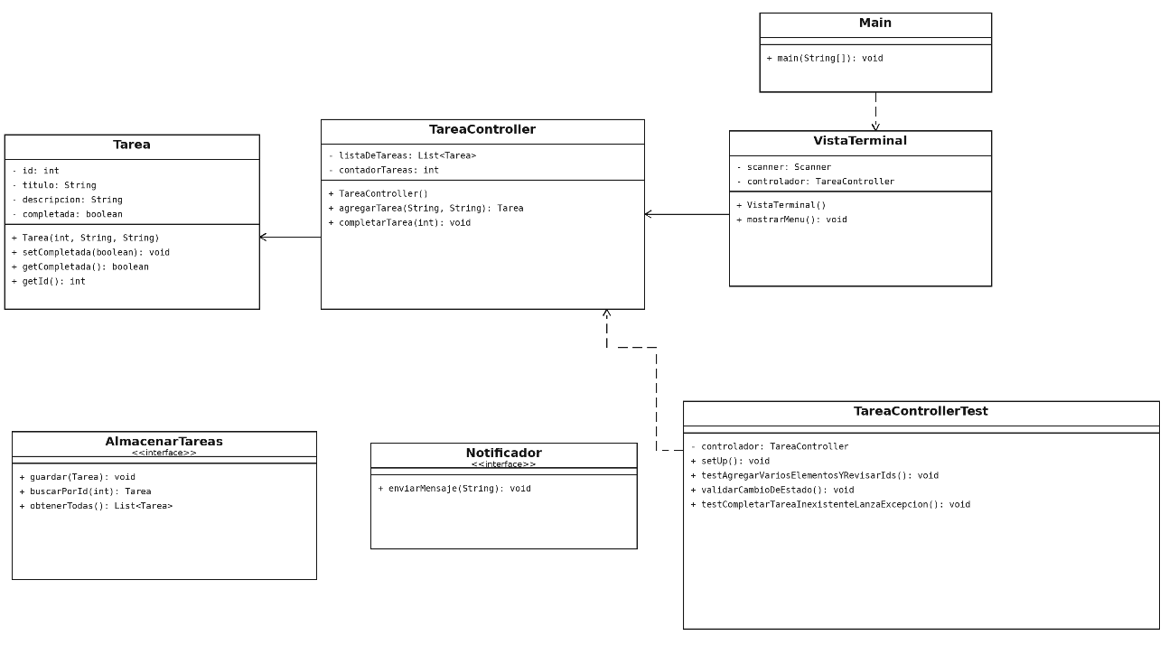

Como integreamos las dos interfaces que creamos anteriormente a la solucion actual? Que modificaciones consideramos necesarias?
AlmacenarTareas sirve para que el controlador no tenga que manejar la lista directamente. La clase AlmacenamientoMemoria guardaría y buscaría las tareas. Notificador se usaría cuando queramos enviar un mensaje, pero esa parte todavía no está conectada en el código.

Si se fijan bien en el código, en TareaControllerTest.java hay un test que no valida lo necesario, cual es? Que hay que agregarle para que el test cumpla su funcion?
El test es validarCambioDeEstado(). Solo crea una tarea, pero no comprueba que se complete. Para que valide el cambio, hay que llamar a controlador.completarTarea() con el ID de esa tarea y luego usar assertTrue para revisar que getCompletada() sea true.

El método validarCambioDeEstado() solo crea la tarea y no valida nada. Además, todavía nos falta probar qué pasa cuando intentamos completar una tarea que no existe o que ya está completada. Vamos a completar esta funcionalidad mientras analizamos los tipos de test que existen:

Vayan a TareaControllerTest.java y terminen el método validarCambioDeEstado(). Deben ejecutar controlador.completarTarea(...) usando el ID de la tarea creada y luego verificar con un assertTrue que getCompletada() pase a ser true
Que hacia falta para poder lograr esta funcionalidad? Pegar aca el codigo que fue necesario agregar al test:
Hacía falta completar la tarea con su ID y después comprobar que su estado cambiara a true.

agrueguen un nuevo método de prueba llamado testCompletarTareaInexistenteLanzaExcepcion(). usen assertThrows para verificar que el controlador lanza una IllegalArgumentException si le pasamos un ID que no existe (por ejemplo, el ID 99).
Colocar el metodo aca:
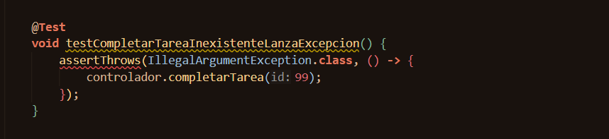

Agreguen otro test llamado testCompletarTareaYaCompletadaLanzaExcepcion(). Completen una tarea una vez, e intenten llamarlo una segunda vez para confirmar que salta la IllegalStateException.
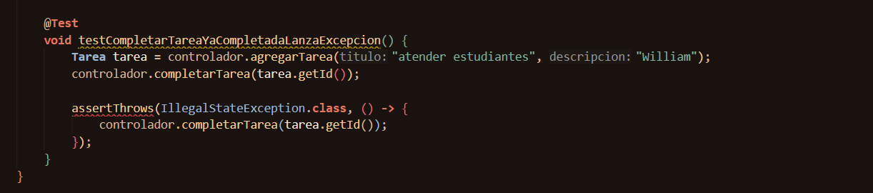

Pregunta de analisis:
Revisen esta línea dentro del método completarTarea en TareaController.java:
if (id > contadorTareas){
throw new IllegalArgumentException("No hay una tarea con el ID: " + id);
}
Si tenemos 3 tareas agregadas (con IDs 0, 1 y 2), el contadorTareas vale 3.
Qué pasa si alguien intenta completar la tarea con ID 3? tira la excepción o qué pasa?
Cómo corregirían esa condición if?
Con 3 tareas, el contador vale 3. Si intentan completar la tarea con ID 3, la condición no lanza la excepción porque 3 > 3 es falso. El programa busca ese ID, no encuentra la tarea y termina el método sin cambiar nada.

Pegar un screenshot de que los test corrieron:
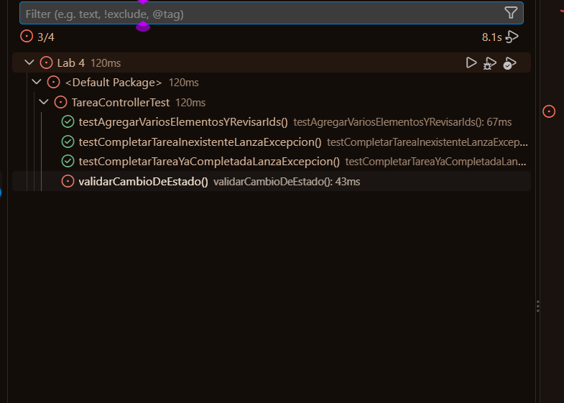

Ya vimos cómo probar la lógica de nuestro controlador actual, pero tiene un detalle de diseño: el TareaController crea y administra la lista directamente en su interior. Está fuertemente acoplado. Cual es el principo SOLID que habla en contra de esto? Que dice al respecto?
El principio es el de inversión de dependencias. Dice que las clases no deberían depender directamente de detalles concretos, sino de abstracciones. En este caso, TareaController no debería manejar la lista por su cuenta; debería trabajar con la interfaz AlmacenarTareas. Así se puede cambiar dónde se guardan las tareas sin rehacer el controlador.

Si mañana queremos guardar las tareas en un archivo JSON o en una base de datos, tendríamos que reescribir todo el controlador. Vamos a desacoplarlo usando la interfaz AlmacenarTareas que diseñamos:

Creen una nueva clase llamada AlmacenamientoMemoria.java que implemente la interfaz AlmacenarTareas. Toda la gestión del ArrayList se moverá hacia esta clase.
import java.util.ArrayList;
import java.util.List;

public class AlmacenamientoMemoria implements AlmacenarTareas {
private List<Tarea> listaDeTareas = new ArrayList<>();

@Override
void guardar(Tarea tarea) {
listaDeTareas.add(tarea);
}

@Override
Tarea buscarPorId(int id) {
for (Tarea t : listaDeTareas) {
if (t.getId() == id) {
return t;
}
}
return null;
}

@Override
List<Tarea> obtenerTodas() {
return new ArrayList<>(listaDeTareas);
}
}

Ahora modifiquen TareaController.java. En lugar de instanciar la lista directamente, hagan que su constructor reciba cualquier implementación de AlmacenamientoTareas.

public class TareaController {
private AlmacenarTareas almacenamiento;
private int contadorTareas;
public TareaController(AlmacenarTareas almacenamiento) {
this.almacenamiento = almacenamiento;
this.contadorTareas = 0;
}

public Tarea agregarTarea(String titulo, String descripcion) {
Tarea nueva = new Tarea(contadorTareas++, titulo, descripcion);
almacenamiento.guardar(nueva);
return nueva;
}

public void completarTarea(int id) {
Tarea t = almacenamiento.buscarPorId(id);

if (t == null) {
throw new IllegalArgumentException("No hay una tarea con el ID: " + id);
}
if (t.getCompletada()) {
throw new IllegalStateException("La tarea ya estaba completada.");
}

t.setCompletada(true);
}
}

Como cambiamos el constructor de TareaController, debemos actualizar el método @BeforeEach en TareaControllerTest.java para pasarle la nueva instancia de almacenamiento:
@BeforeEach
void setUp() {
AlmacenarTareas almacenamiento = new AlmacenamientoMemoria();
controlador = new TareaController(almacenamiento);
}

Que hace el @BeforeEach?
Hace que setUp() se ejecute antes de cada prueba. En tu caso, crea un TareaController nuevo para que cada test empiece desde cero y no use las tareas de otra prueba.

Cuales son los tipos de assert que existen? Dar un ejemplo agregandolos al alguno de losTest que ya tenemos:
AssertEquals | assertEquals(0, tarea.getId());
assertNotEquals | assertNotEquals(5, tarea.getId());
assertTrue | assertTrue(tarea.getCompletada());
assertThrows | assertThrows(IllegalStateException.class, () -> controlador.completarTarea(id));
assertFalse | assertFalse(tarea.getCompletada());
assertNull | assertNull(resultado);

Qué ventaja tiene que el constructor de TareaController reciba una interfaz AlmacenarTareas en lugar de hacer this.almacenamiento = new AlmacenamientoMemoria() adentró de la clase?
Así el controlador no depende de una forma específica de guardar las tareas. Puede recibir cualquier clase que implemente AlmacenarTareas, como una que las guarde en memoria o en una base de datos. Esto facilita cambiar el almacenamiento sin tener que modificar el controlador.

Pegar aquí cómo quedó instanciado el TareaController dentro de VistaTerminal.java o Main.java:
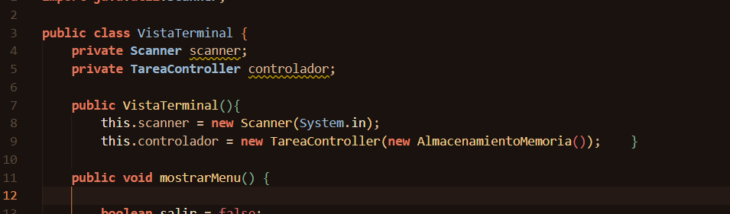

Pegar un screenshot de que los test corrieron:
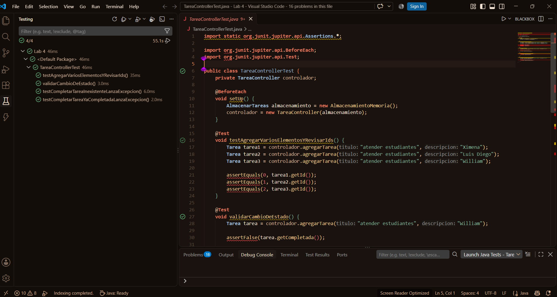

Para terminar la práctica, vamos a agregar la opción de borrar tareas del sistema. La idea es que apliquen todo lo que trabajamos: modificar el contrato (interfaz), actualizar la memoria, agregar la lógica en el controlador con sus validaciones, escribir las pruebas en JUnit y finalmente conectarlo a la terminal.
- Agreguen el método boolean eliminar(int id) a la interfaz AlmacenarTareas e impleméntenlo en AlmacenamMemoria.java.
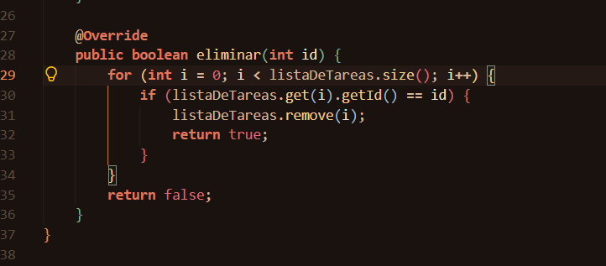
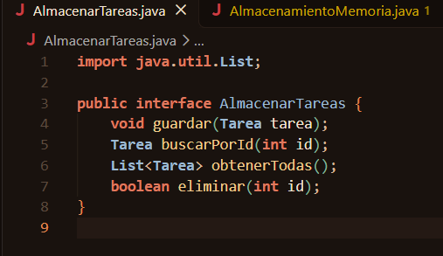

- Creen el método public void eliminarTarea(int id) en TareaController.java. Si el ID no existe, debe lanzar una IllegalArgumentException
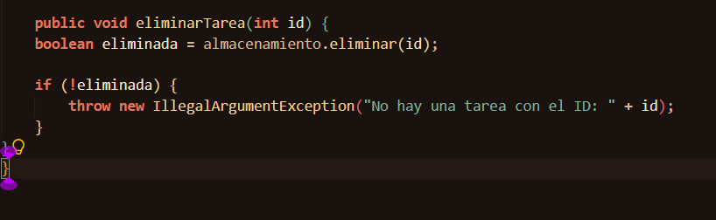

- Agreguen dos tests en TareaControllerTest.java:

  - testEliminarTareaExistente: Agrega una tarea, la elimina y confirma que ya no existe.
  - testEliminarTareaInexistenteLanzaExcepcion: Intenta eliminar un ID inexistente y verifica que salte la excepción con assertThrows.

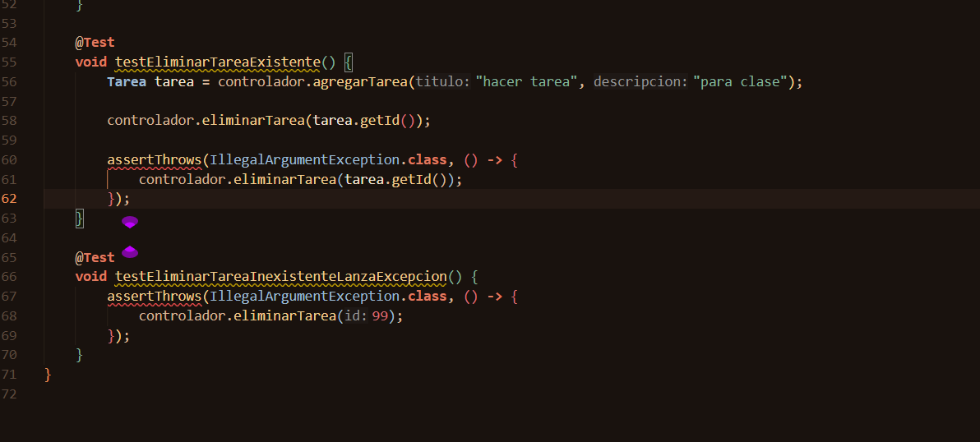

- Agreguen la opción "Eliminar tarea" al menú en VistaTerminal.java, pidadle el ID al usuario y manejen los posibles errores con try-catch
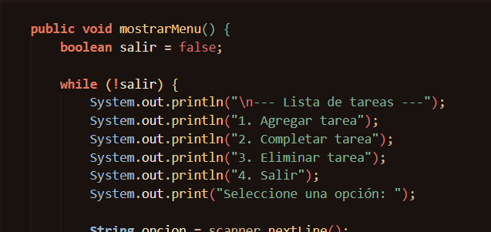
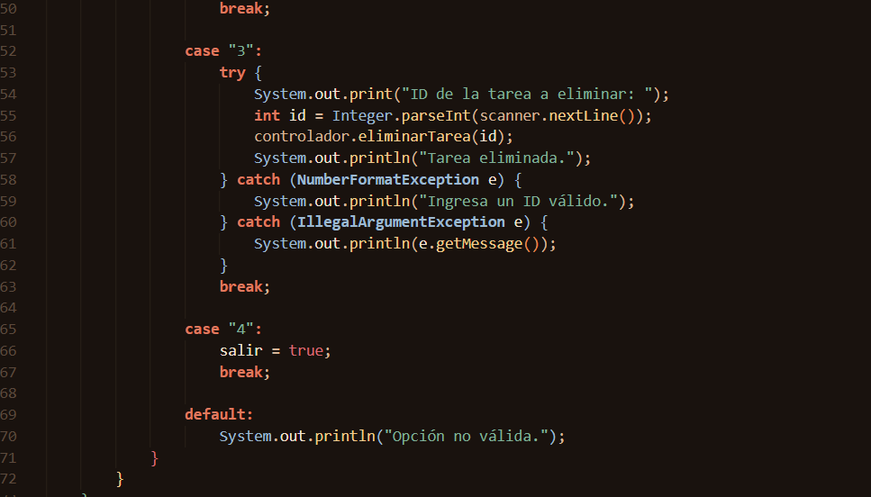

Implementen la funcionalidad completa y peguen a continuación su test de JUnit y la captura de pantalla con las pruebas pasando en verde
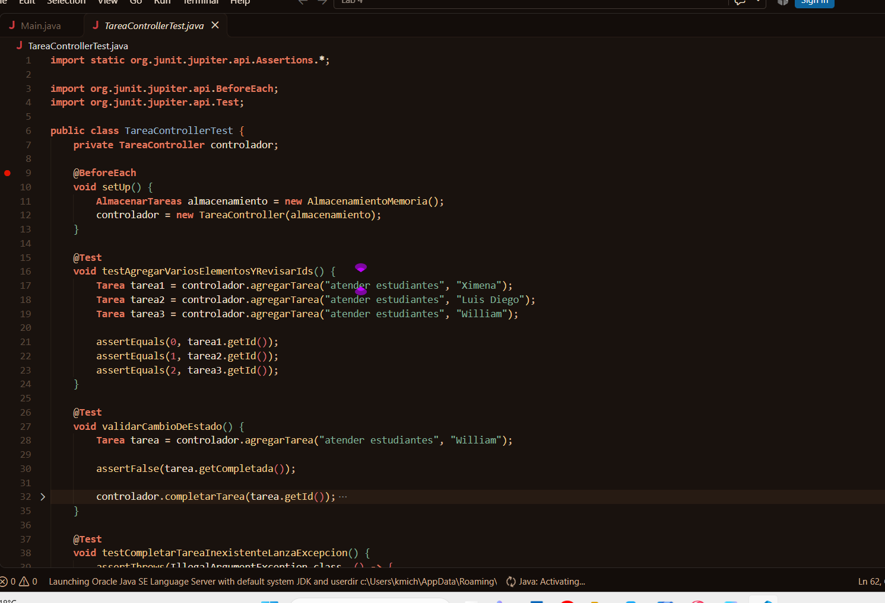
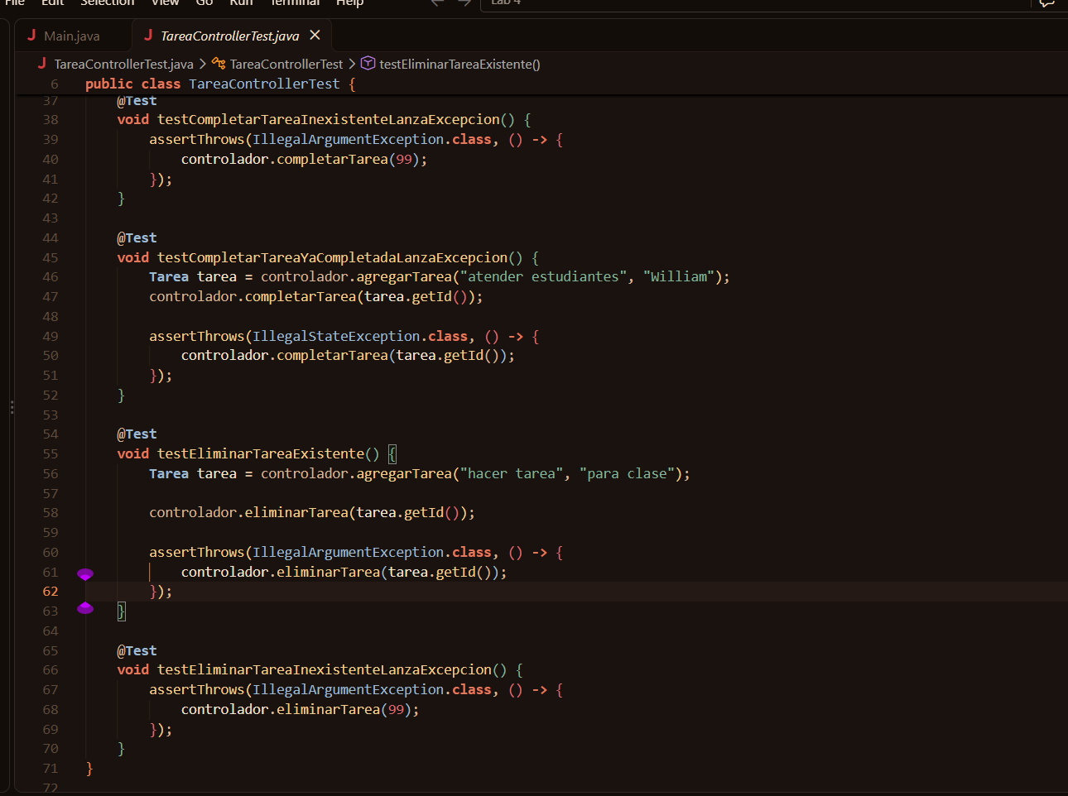

Pegar un screenshot de que los test corrieron:
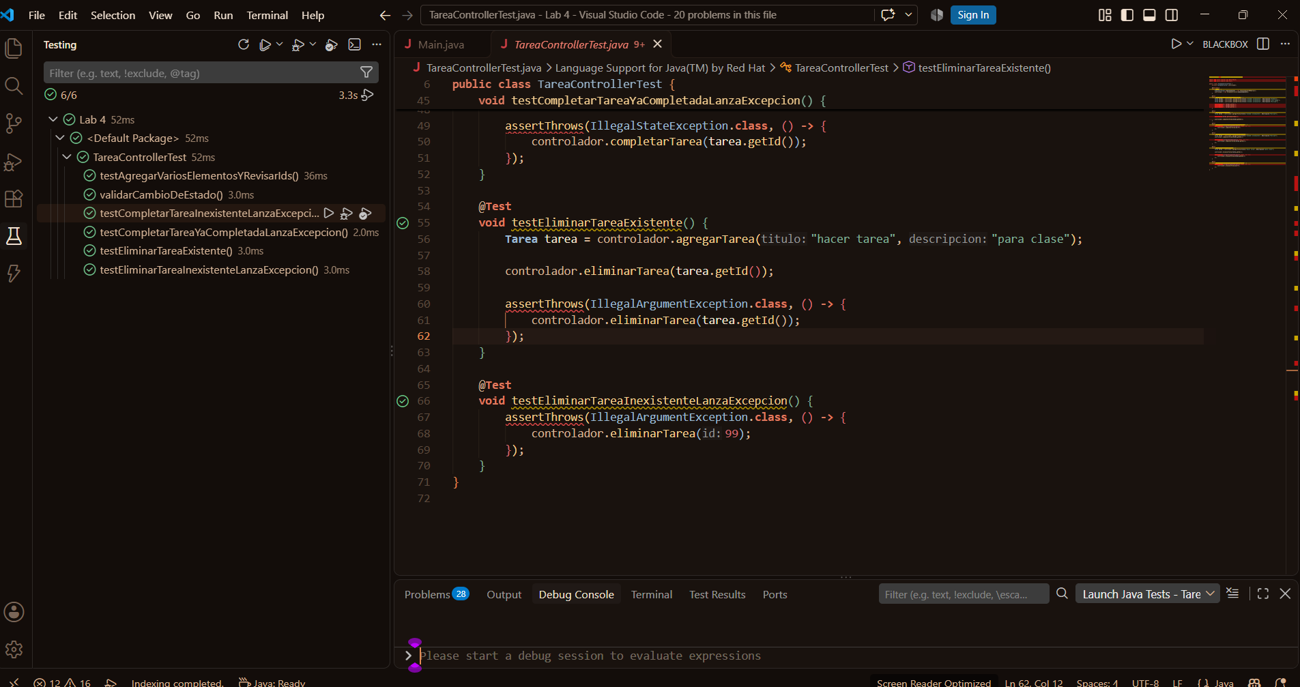

Pregunta final de analisis e investigacion: Que es test-driven-development y como se relaciona con lo que acabamos de realizar?
Es una forma de programar en la que primero se escriben pruebas para definir qué debe hacer el programa y después se escribe el código para que las pruebas pasen. En esta práctica agregamos pruebas para completar, eliminar y validar tareas, y luego comprobamos que el controlador respondiera como esperábamos.

